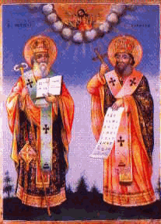
ОСНОВНО УЧИЛИЩЕ “СВ. СВ. КИРИЛ И МЕТОДИЙ”

6600 гр. Кърджали директор: 0361/ 6 53 97

гр. Кърджали, тел./факс: 0361/6 59 26, 0361/2 27 33

ул. “Републиканска” № 46 web: www.svetii-kardjali.org; e-mail: info-909116@edu.mon.bg

ПРОТОКОЛ № 14
от 23.10.2024 г.

Днес 23.10.2024г. от 18:00 часа се проведе заседание на Обществения съвет към ОУ „Св. Св. Кирил и Методий” град Кърджали.
На заседанието присъстваха всички членове на Обществения съвет и представители на училищната общност — Марияна Пеева - директор, Сюлейман Мустафа - ЗДУД и Маргарита Ночева – гл. счетоводител.
Заседанието бе водено от Председателя на Обществения съвет – г-жа Фейме Исмаил.
Тя запозна присъстващите на събранието с дневния ред и даде думата на директора на училището – г-жа Маргарита Ночева.
Протокола се води от Назмие Кьорова.

Заседанието протече при следния дневен ред:
- Изпълнение на делегирания бюджет за деветмесечието на 2024г.
Маргарита Ночева – гл. счетоводител в ОУ „Св. Св. Кирил и Методий” град Кърджали запозна присъстващите с деветмесечния отчет за изпълнение на бюджета на ОУ „Св. Св. Кирил и Методий” град Кърджали.

Решение: Прие деветмесечния отчет за изпълнение на бюджета на ОУ „Св. Св. Кирил и Методий” град Кърджали.

Поради изчерпване на дневния ред заседанието бе закрито.

Председател: Фейме Исмаил –

Членове: 1. Виолета Кавръкова –

2. Николина Иванова –

3. Исмаил Хюсеин –

4. Мария Павлова –

